Министерство науки и высшего образования Российской Федерации Федеральное государственное автономное учреждение высшего образования «Пермский национальный исследовательский политехнический университет»

ПНИПУ

**Лабораторная работа**

**Задачи на C ++**

Выполнил:

студент группы РИС-23-1б

А. В. Головизнин

Проверила:

доцент кафедры ИТАС

О. А. Полякова

2023

1) Задача № 1: вводится последовательность натуральных чисел (всего чисел N), необходимо найти максимальный элемент последовательности, его номер (нумерация начинается с единицы), а также количество элементов, которые равны максимальному элементу

2) Анализ задачи:

* Вводится число **N** (количество чисел в последовательности)
* Затем вводится число **a**, которое будет первым элементом последовательности, изначально предполагаем, что именно число **a** является максимальным, поэтому присваиваем значению **max** значение числа **a**, то есть **max** **= a**, возможно, число **а** так и останется максимальным
* Для решения задачи необходимо использовать поисковый цикл, так как заранее неизвестно сколько раз должно быть выполнено тело цикла, кроме того, есть только одна причина прервать цикл — количество элементов последовательности станет равно **N**
* После того, как вводится каждый следующий элемент **b** последовательности необходимо проверить, превосходит ли оно значение, которое присвоено переменной **max**
* Если **b** > **max**, то значение переменной **max** изменяем на значение переменной **b**
* Если **b** ≤ **max**, проверяем равенство **max** и **b**, если они равны, то запоминаем номер текущего элемента, увеличиваем значение переменной **count** на 1

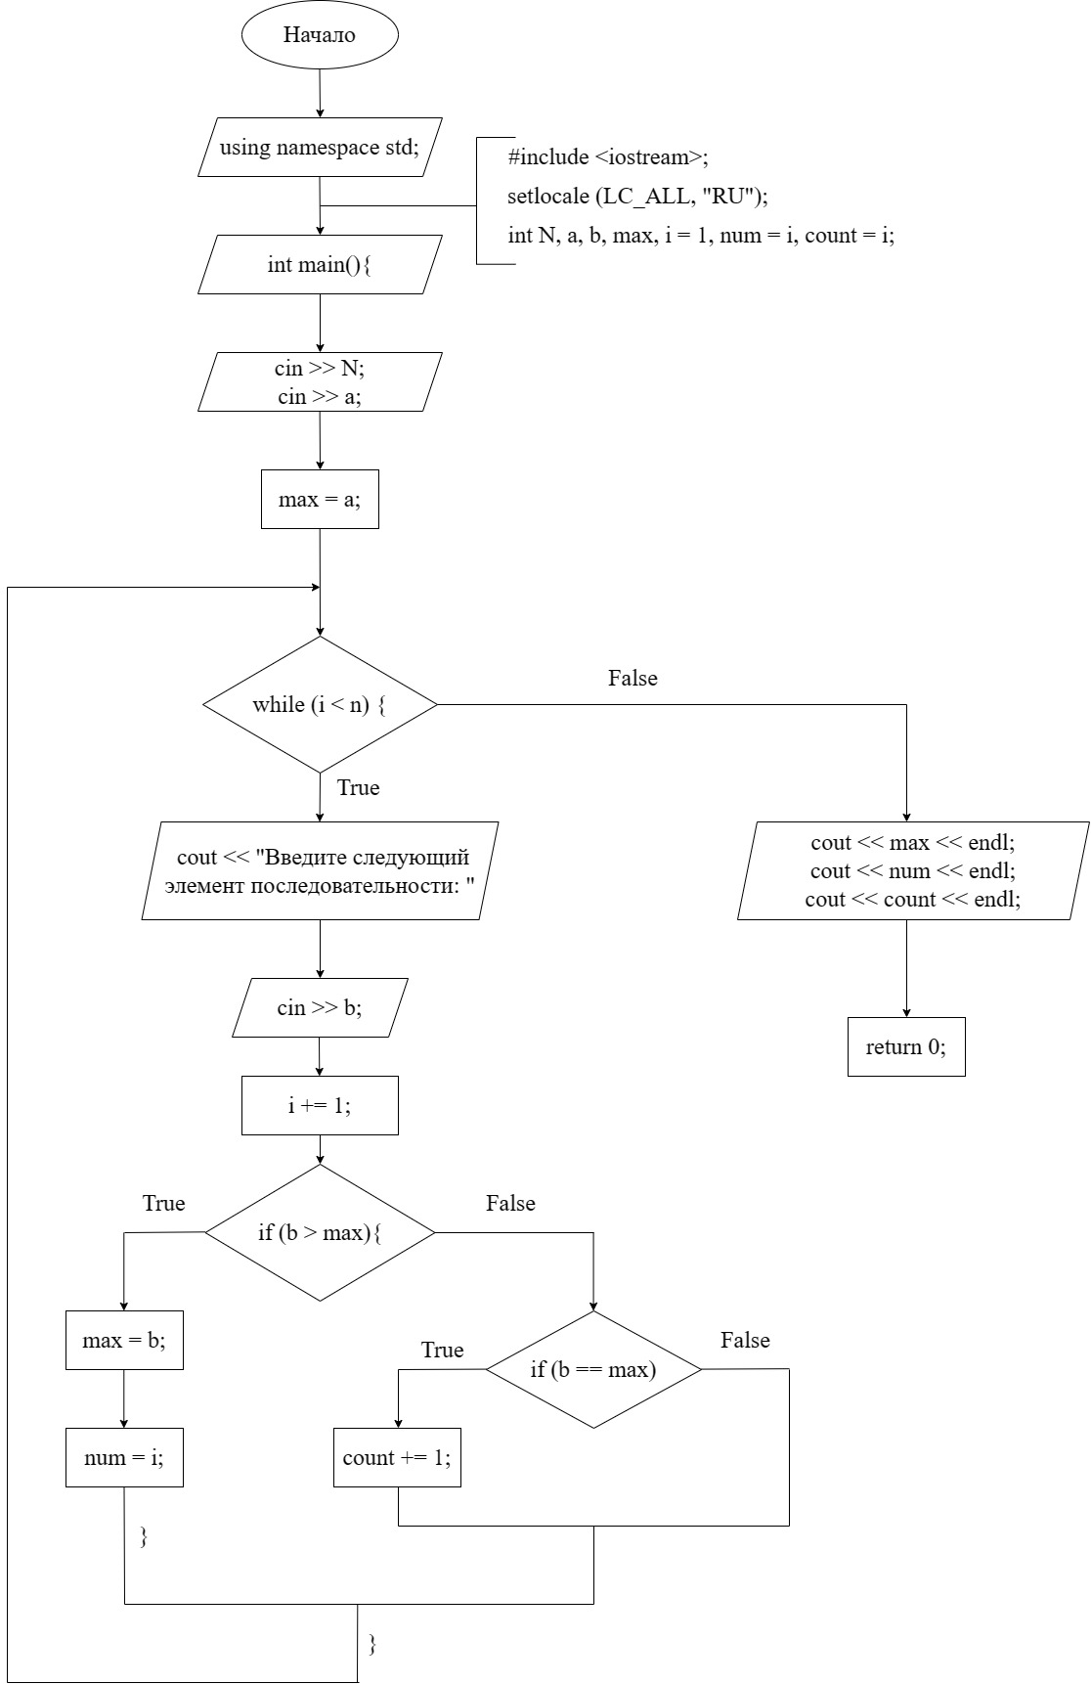

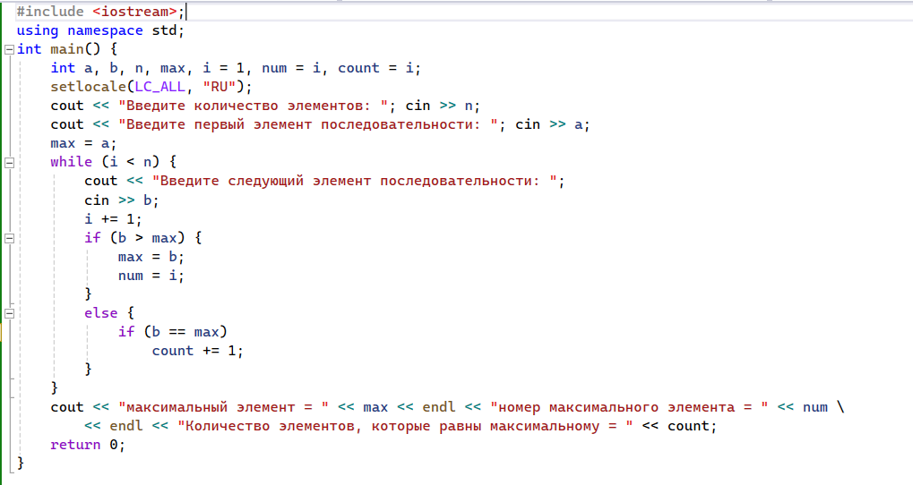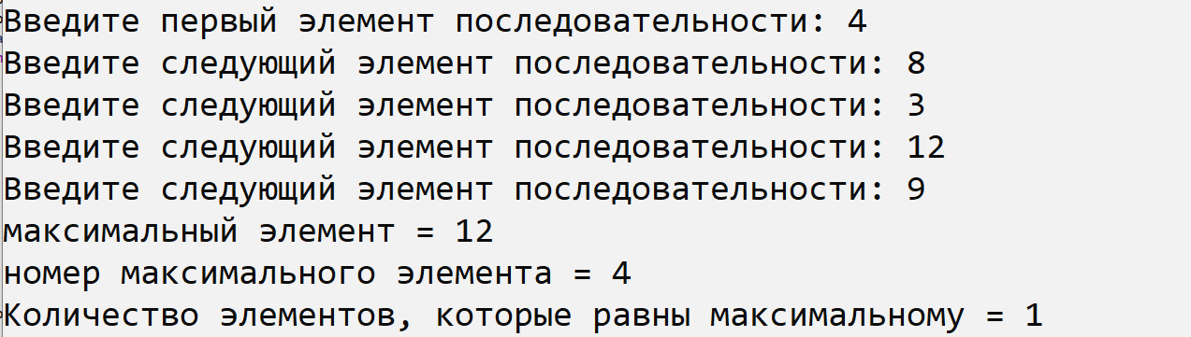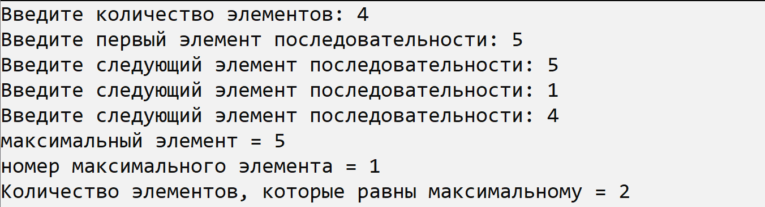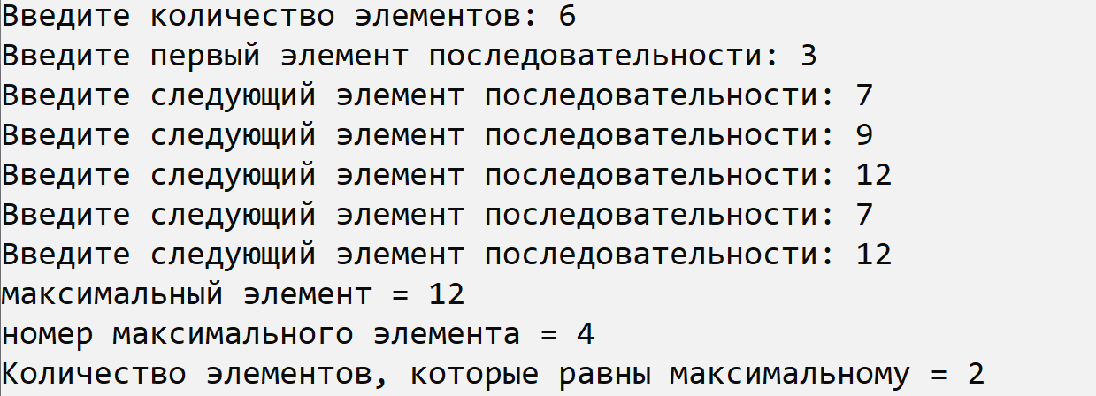

1) Задача №2: Найти сумму элементов по формуле:

2) Анализ задачи:

* Чтобы найти сумму элементов найдём общую формулу для произвольного элемента последовательности
* После того, как произвольный элемент будет найден, можно вычислить сумму

